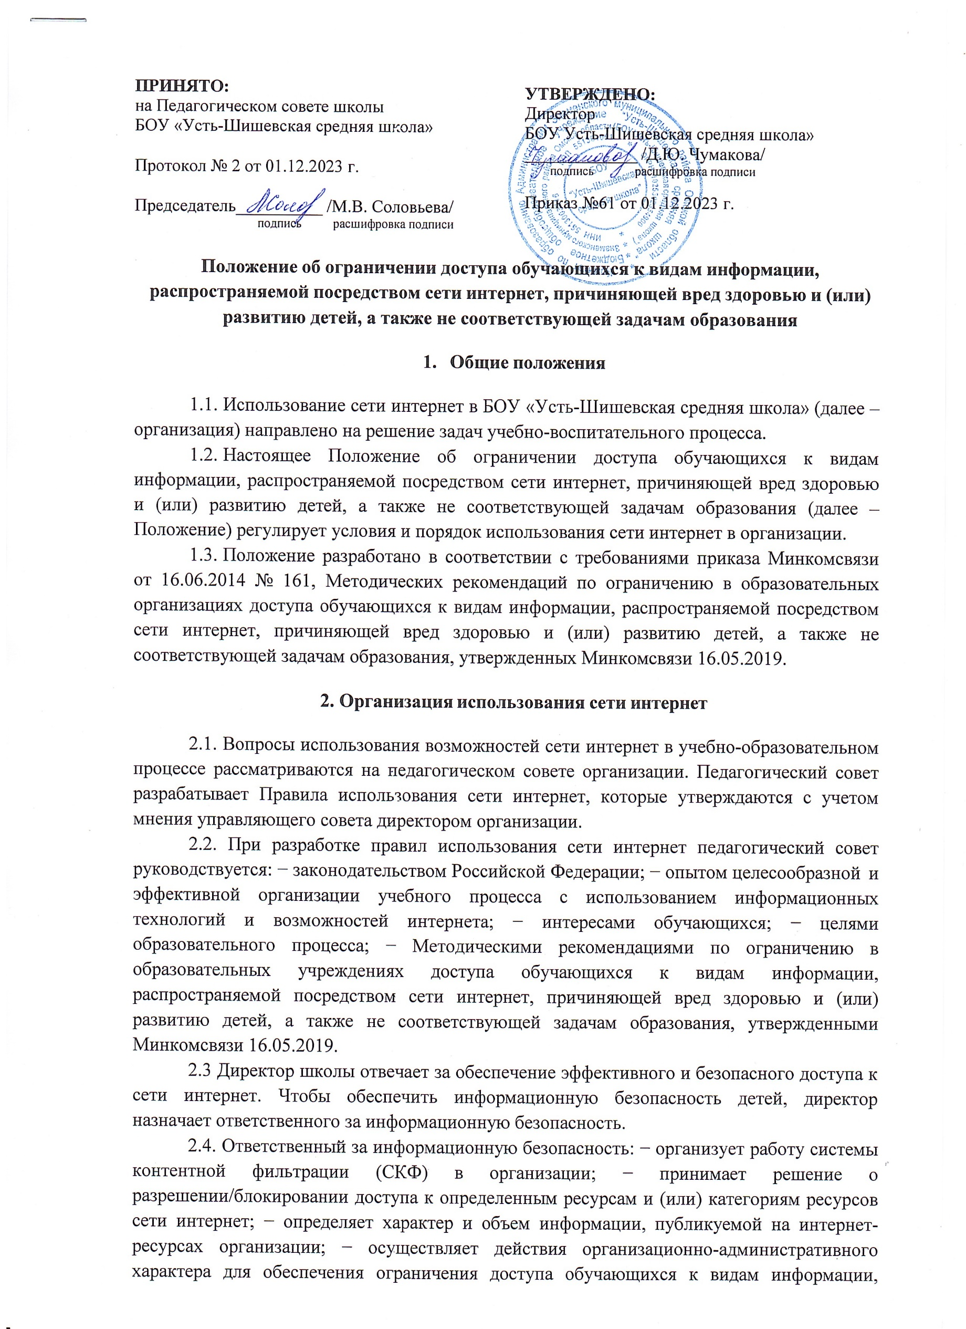**ПРИНЯТО:**

**УТВЕРЖДЕНО:**

Директор

БОУ Усть-Шишевская средняя школа»

_____________ /Д.Ю. Чумакова/

подпись расшифровка подписи

Приказ №61 от 01.12.2023 г.

на Педагогическом совете школы

БОУ «Усть-Шишевская средняя школа»

Протокол № 2 от 01.12.2023 г.

Председатель__________ /М.В. Соловьева/

подпись расшифровка подписи

# Положение об ограничении доступа обучающихся к видам информации,

**распространяемой посредством сети интернет, причиняющей вред здоровью и (или) развитию детей, а также не соответствующей задачам образования**

1. **Общие положения**
   1. Использование сети интернет в БОУ «Усть-Шишевская средняя школа» (далее – организация) направлено на решение задач учебно-воспитательного процесса.
   2. Настоящее Положение об ограничении доступа обучающихся к видам информации, распространяемой посредством сети интернет, причиняющей вред здоровью и (или) развитию детей, а также не соответствующей задачам образования (далее – Положение) регулирует условия и порядок использования сети интернет в организации.
   3. Положение разработано в соответствии с требованиями приказа Минкомсвязи от 16.06.2014 № 161, Методических рекомендаций по ограничению в образовательных организациях доступа обучающихся к видам информации, распространяемой посредством сети интернет, причиняющей вред здоровью и (или) развитию детей, а также не соответствующей задачам образования, утвержденных Минкомсвязи 16.05.2019.

**2. Организация использования сети интернет**

2.1. Вопросы использования возможностей сети интернет в учебно-образовательном процессе рассматриваются на педагогическом совете организации. Педагогический совет разрабатывает Правила использования сети интернет, которые утверждаются с учетом мнения управляющего совета директором организации.

2.2. При разработке правил использования сети интернет педагогический совет руководствуется: − законодательством Российской Федерации; − опытом целесообразной и эффективной организации учебного процесса с использованием информационных технологий и возможностей интернета; − интересами обучающихся; − целями образовательного процесса; − Методическими рекомендациями по ограничению в образовательных учреждениях доступа обучающихся к видам информации, распространяемой посредством сети интернет, причиняющей вред здоровью и (или) развитию детей, а также не соответствующей задачам образования, утвержденными Минкомсвязи 16.05.2019.

2.3 Директор школы отвечает за обеспечение эффективного и безопасного доступа к сети интернет. Чтобы обеспечить информационную безопасность детей, директор назначает ответственного за информационную безопасность.

2.4. Ответственный за информационную безопасность: − организует работу системы контентной фильтрации (СКФ) в организации; − принимает решение о разрешении/блокировании доступа к определенным ресурсам и (или) категориям ресурсов сети интернет; − определяет характер и объем информации, публикуемой на интернет- ресурсах организации; − осуществляет действия организационно-административного характера для обеспечения ограничения доступа обучающихся к видам информации, распространяемой посредством сети интернет, причиняющей вред здоровью и (или) развитию детей, а также не соответствующей задачам образования.

**3. Использование сети интернет в организации**

3.1. Обучающиеся организации имеют доступ только к сайтам в сети интернет, включенным в Реестр безопасных образовательных сайтов. Использование сайтов в сети интернет, не включенных в Реестр безопасных образовательных сайтов, запрещается.

3.2. Во время уроков и других занятий в рамках образовательного процесса контроль использования обучающимися сети интернет осуществляет педагогический работник, ведущий занятие.

Педагогический работник:

− организует работу обучающегося в сети интернет в соответствии с образовательной программой;

− наблюдает за использованием компьютера и сети интернет обучающимися;

− принимает меры по пресечению обращений к ресурсам, содержащим информацию, причиняющую вред здоровью и (или) развитию детей, а также не соответствующую задачам образования.

Во время свободного доступа обучающихся к сети интернет вне учебных занятий контроль использования интернет-ресурсов осуществляют работники организации, назначенные ответственными приказом Заведующего.

Ответственный работник:

− наблюдает за использованием компьютера и сети интернет обучающимися;

− принимает меры по пресечению обращений к ресурсам, содержащим информацию, причиняющую вред здоровью и (или) развитию детей, а также не соответствующую задачам образования;

− сообщает классному руководителю о преднамеренных попытках обучающегося осуществить обращение к ресурсам, содержащим информацию, причиняющую вред здоровью и (или) развитию детей, а также не соответствующую задачам образования.

3.3. Обучающемуся запрещается: − обращаться к ресурсам, не соответствующим их возрастной категории и запрещенным к распространению среди детей; − осуществлять любые сделки через интернет; − осуществлять загрузки файлов на компьютер организации без разрешения контролирующего работника, указанного в пунктах 3.2 и 3.3 настоящего Положения.

3.4. При обнаружении ресурса, содержащего информацию, причиняющую вред здоровью и (или) развитию детей, а также не соответствующую задачам образования, обучающийся обязан незамедлительно сообщить об этом контролирующему работнику, указанному в пунктах 3.2 и 3.3 настоящего Положения.

3.5. Контролирующий работник в случае получения сообщения от обучающегося о выявлении ресурса, содержащего информацию, причиняющую вред здоровью и (или) развитию детей, а также не соответствующую задачам образования, или в случае самостоятельного выявления такого ресурса обязан зафиксировать доменный адрес ресурса, время его обнаружения и сообщить об этом лицу, ответственному за информационную безопасность в организации.

3.6. Ответственный за информационную безопасность обязан: − принять информацию от работника; − направить информацию о выявлении ресурса оператору Реестра безопасных образовательных сайтов в течение суток; − в случае явного нарушения обнаруженным ресурсом законодательства Российской Федерации сообщить о нем по специальной горячей линии для принятия мер в соответствии с законодательством Российской Федерации.

3.7. Передаваемая информация должна содержать:

− доменный адрес ресурса;

− сообщение о тематике ресурса;

− дату и время обнаружения;

− информацию об установленных в организации технических средствах технического ограничения доступа к информации.

3.8. В случае отказа доступа к ресурсу, разрешенному в организации, работник также сообщает об этом лицу, ответственному за информационную безопасность.